有很多朋友想在深圳从事监控设备的销售与安装，却总怕接到业务以后吃不烂，那么深圳新胜安防为大家做一次详细的讲解吧。
监控安装过程中需要的工具不多，一般最常用的是剪刀、老虎钳、梅花起子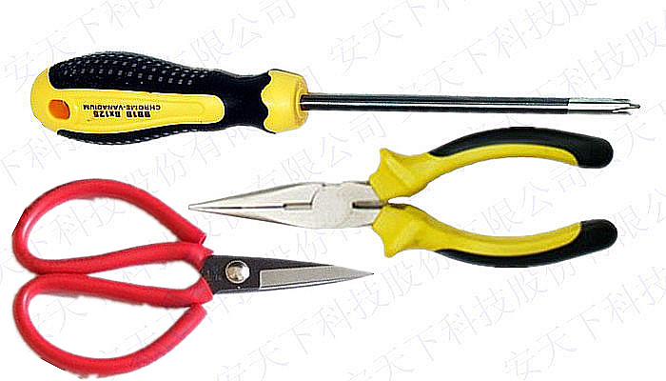
以综合线为例
先将综合线最外一层剥开可以用尖嘴钳也可以用剪刀店主自己偏爱剪刀呵呵）接口处最好是整齐，这样比较美观。最好是剥开10公分左右，后面的工作会比较好进行。
我们可以先接电源的一端，取一个集中供电电源（集中供电电源比较安全比较方便店铺里有的买）
选择电源也很重要一般是选择的安培数2倍于监控摄像机的数量，根据线的长短也会有些区别，具体的可以咨询客服。
电源上接口如下
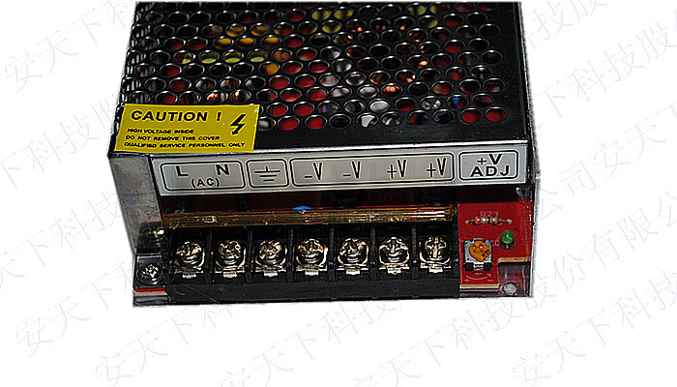
综合线里面有一根视频两根电源线，电源线一般是一篮一红，我们通常选择红正蓝副。将电源线外皮剥开里面的铜丝拧成一根
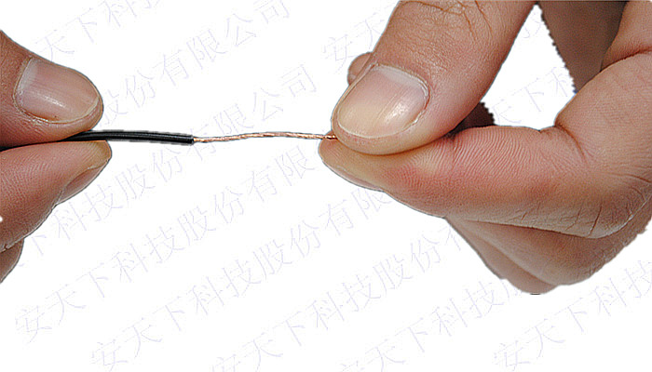
将两根线剪成一样长短大概3公分，电源线弯一下接近电源里面可以防止接触不好
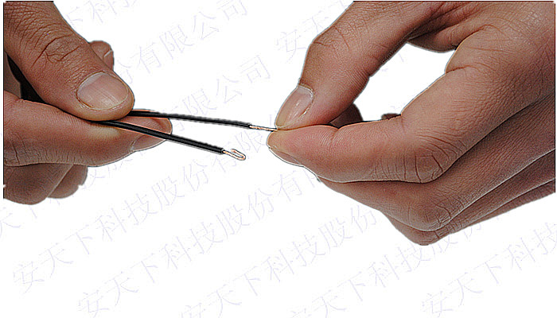
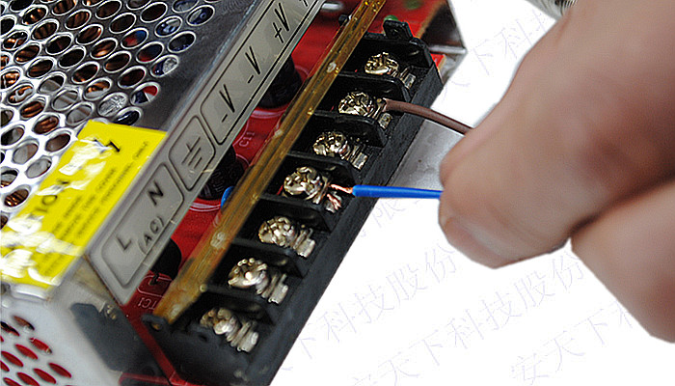
接近去以后螺丝拧紧。这里是用一根线示范装多个探头的时候可以几根线拧在一起在接进去。
在取一个接220V的电源插头，这个五金店里都有的买，店主是用3孔的插头来示范
一样的将外皮都剥开，里面的3根线都处理好，
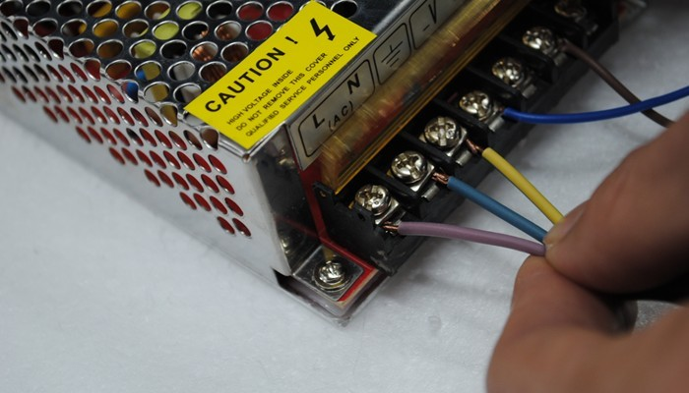
3根线对应的是红正蓝副黄色是地线（黄色是必须接地线的，如果是两个孔的接头就不用接地线了，220V是可以不分正负极的。）
电源线另外一头接接摄像机的2.1的内孔线
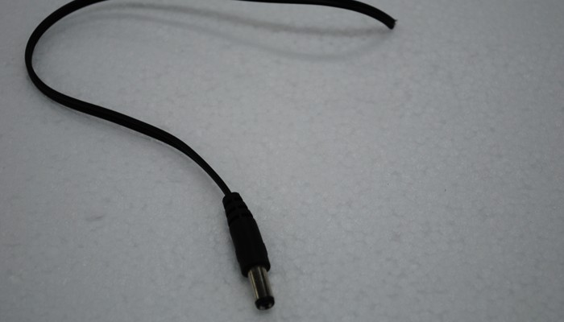
先把两根线分开
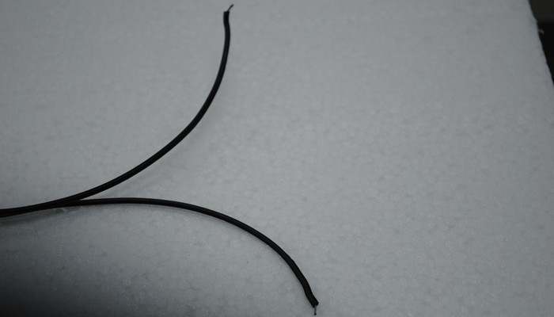
两根线一根是白色的 一根是有字的，2.1的线是分正负极的，是白色是正极有字的是负极所以要跟接电源的另外一头对应。还是先把线的表皮剥掉，处理好。由于另一头我们是红正蓝副这一头就应该是红色对应白色蓝色对应有字的。
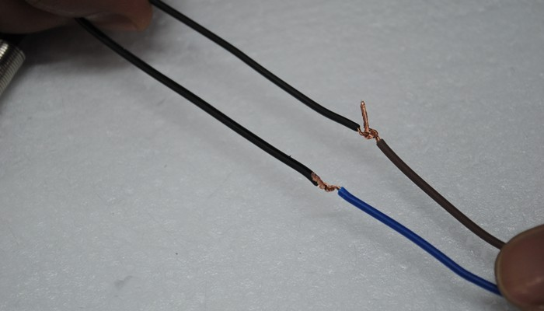
接好要用黑胶布缠好。
在接着就是做视频接头，先把BNC插头座套在线上
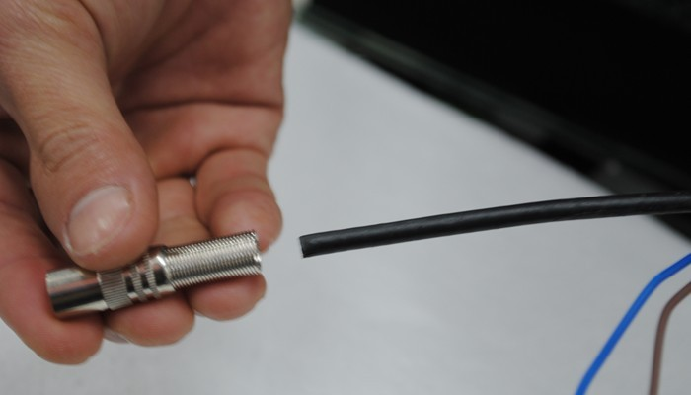
然后把视频线的表皮剥开。由于里面有铜丝所以要很掌握好力度，剥开后把屏蔽线拧成一根，
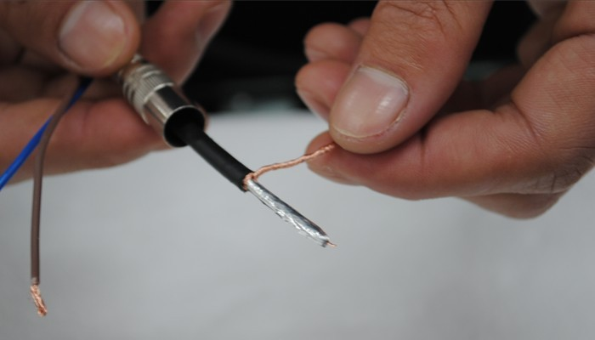
屏蔽线要注意，不可以有散在外面的线不然会影响视频信号。
剥出线芯，线芯最好是留1公分，然后弯一下，这样也是防止接触不好。
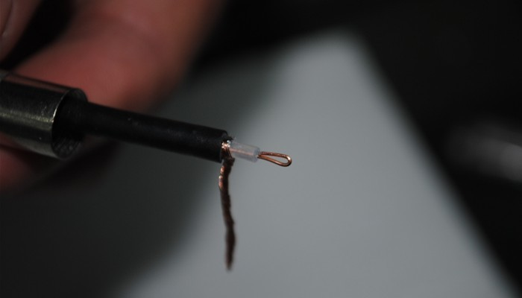
尖嘴钳把这个部分掰开一点比较方便操作
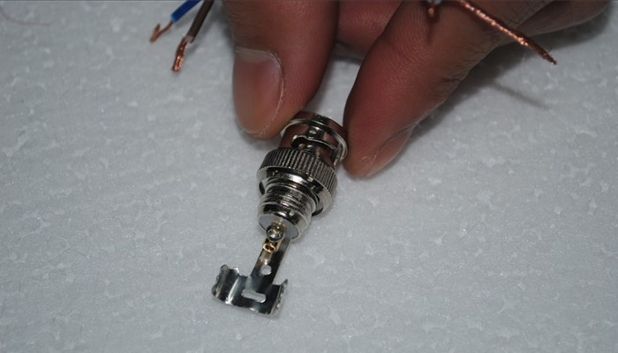
螺丝拧松
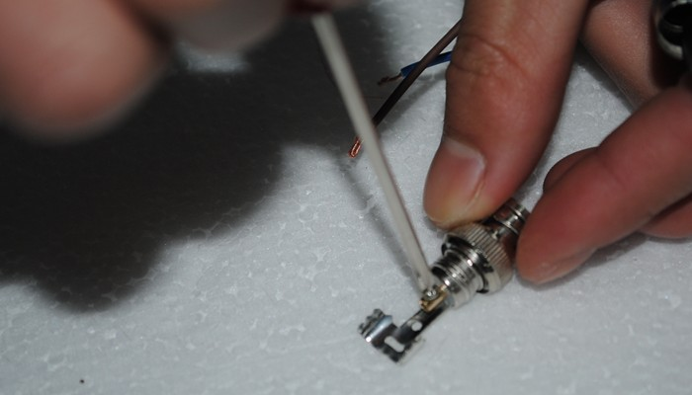
视频线接进去
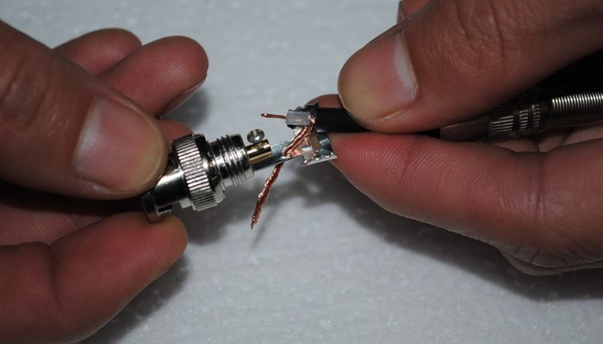
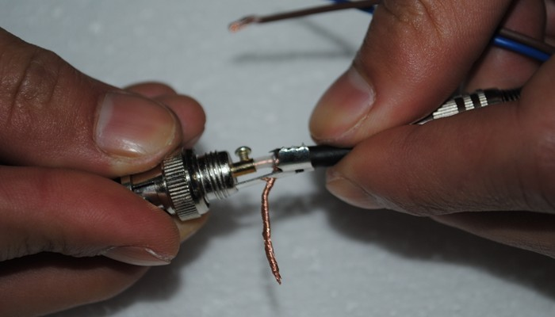
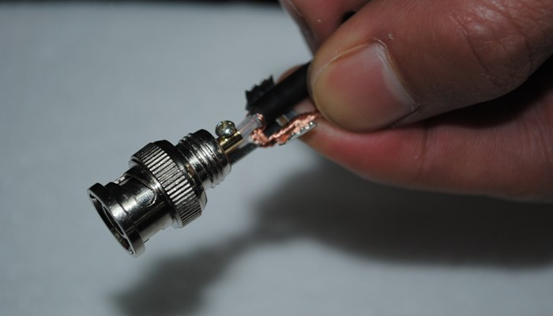
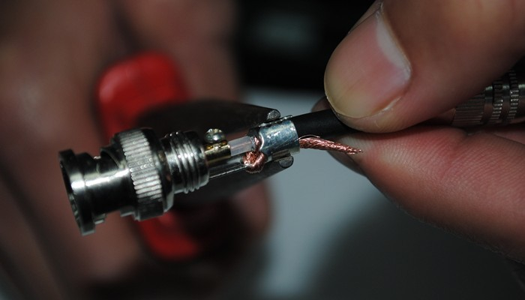
多余的屏蔽线剪掉，螺丝拧紧，套筒套上拧好。另外一头也是这样做好。
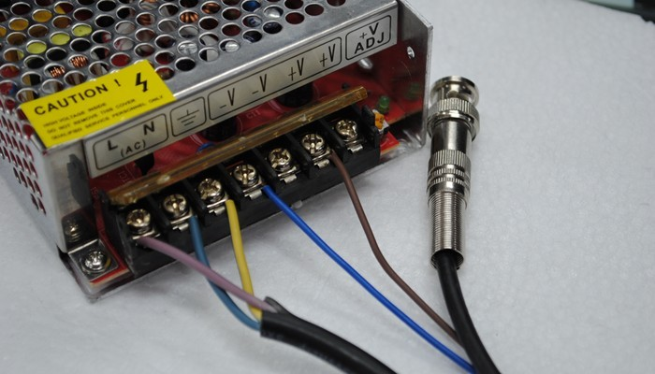
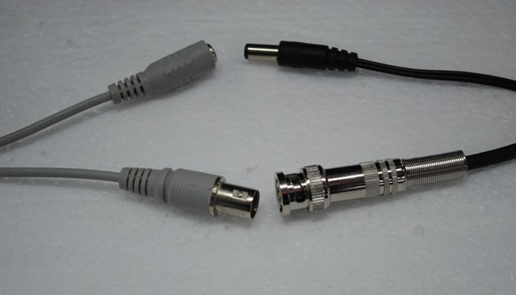
安装好再把监控摄像头连接通电后就可以使用了
怎么样？是不是很简单呢？如果这个教程对你来说有作用，记得转给你的朋友。如果还有什么不明白，可以登陆深圳监控安装网站：www.xsanfang.com

